**重症监护病房空气净化设备**

**采购前市场调研公告**

一、基本信息

项目名称：重症监护病房空气净化设备

二、采购需求概况

1、项目内容：物资清单如下

|  |  |  |  |  |  |
| --- | --- | --- | --- | --- | --- |
| 序号 | 设备名称 | 数量 | 设备装置 | 净化级别 | 场地面积 |
| 1 | 空气净化设备 | 1套 | 净化空调、过滤装置、风机、回风百叶窗、管道等 | 十万级 | 约130㎡ |

1. 设备安装地点：海南省安宁医院综合住院楼四楼

三、预计采购时间

2024年1月

四、供应商资质及能力要求

1.供应商须为中华人民共和国境内注册的法人或其他组织，具有独立签订合同的权利和良好履行合同能力及良好的资质信誉、银行信用和商业信誉。

2.不接受联合体投标，应为独立的生产商。

3.代理要求：若响应人为代理商，必须提供制造厂家的授权委托书（签字盖章）。

五、公告有效期

2024年1月8日至1月12日

六、相关要求

1、设备的详细技术方案；

2、设备的供货周期（设计制造、包装运输、安装调试）；

3、设备总价及分项报价（包含设计、制造、包装运输、安装调试）；

4、在规定时间内发送相关资料到联系人邮箱。邮件标题注明：项目名称+单位名称。

七、联系方式 ：

  1、设备：闫老师13698986652

2、场地：吴老师19989780688

3、电子邮箱：[yxzb0898@163.com](mailto:yxzb0898@163.com)

4、地址：海口市龙华区城西镇安宁路3号

本次公开的采购需求是采购单位针对采购工作的前期调研安排，不代表采购单位对后期采购工作做出任何承诺和保证，欢迎有意向的供应商与我方联系沟通。

附件：产品报价表

海南省安宁医院

                            2024年1月8日

现场图

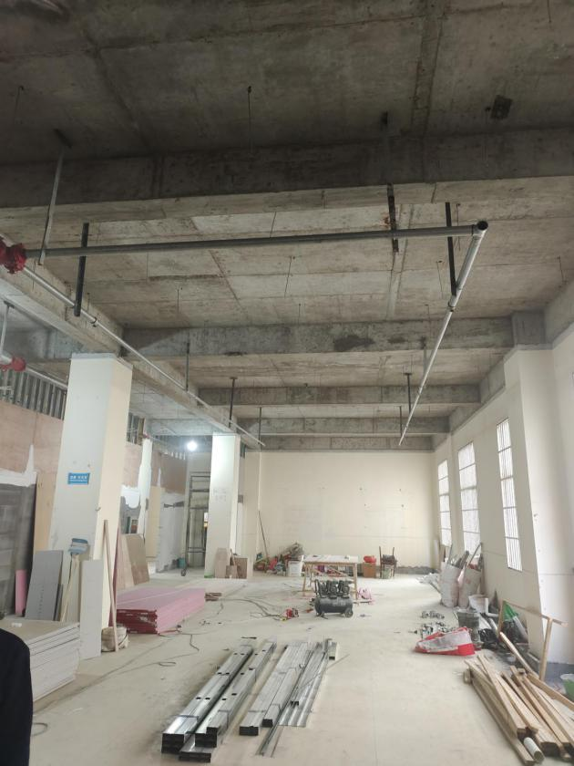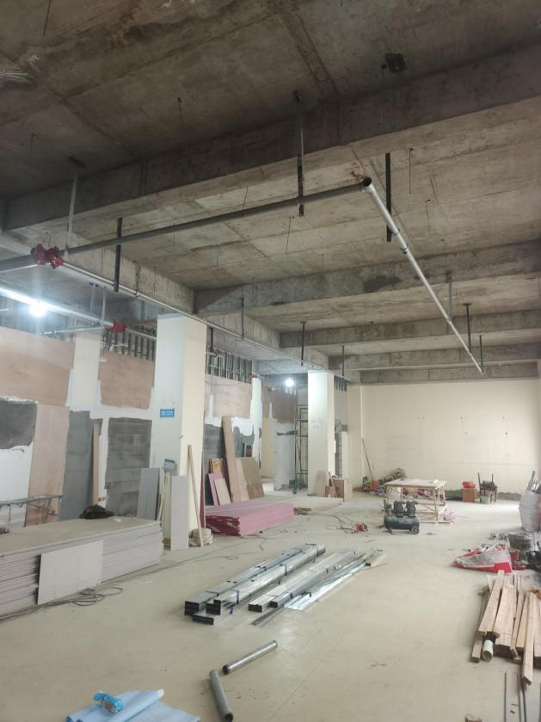

管道出口至楼顶：

